VI CERTAMEN DE TREBALLS SOBRE
CONVIVÈNCIA I DRETS CIVILS
D’ALUMNES D’ESO DE SANTA COLOMA DE GRAMENET

Memòria del projecte apadrina un igual

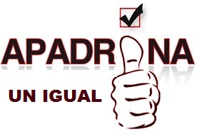
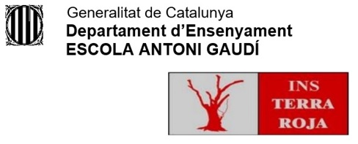

INS Terra Roja
3r D d’ESO

INDEX

1. Presentació 2
2. Proposta al grup 2
3. Reflexió 2
4. Objectius 2
5. Recerca d’informació 3
6. Formació per part del servei de l’ajuntament 4
7. Comissions de treball 5
8. Propostes d’actuacions 5
9. Actuacions 5
10. Conclusions 5

      - Presentació
Som alumnes del grup 3r D d’ESO de l’institut Terra Roja, i aquest curs se’ns ha proposat treballant en un projecte que es diu “Apadrinament” i que pretén integrar molt millor als futurs alumnes del Terra Roja de l’any vinent.
      - Proposta al grup
Per aconseguir-ho se’ns va proposar apadrinar un alumne/a de 6è de primària l’escola Antoni Gaudí. Així quan arribin a l’institut l’any vinent tindrien algú en qui confiar o amb qui passar els primers dies.
Ens van donar unes enquestes que teníem que omplir. Les enquestes es basaven en els nostres gustos, aficions i en com eren físicament. Els nostres fillols van omplir la mateixa enquesta.
Més endavant se’ns van donar un full on estaven escrit el físic del nostre fillol/a i a ell/a li van donar un altre amb la nostra descripció física, després havien de trobar-nos seguint la descripció.

A UN IGUAL
APADRINAMENT
Quan ens vam trobar, ens vam fer unes preguntes per conèixer les coses que l’hi agraden, les seves aficions, per parlar i sobretot per passar una bona estona.
L’institut en va passar una sol·licitud per fer de padrins i després ens van donar un carnet per fer de padrins/es. També ens van donar un nomenament com a padrins.

Acreditació de Padrí/Padrina
Nom:
Cognom:
Curs: 3r D
Signatura:

FOTO

      - Reflexió
Vam arribar a la conclusió de que hi ha molta gent que ho pot passar malament al començar l’institut per culpa del bullyng, el racisme, la discriminació de gènere… i que nosaltres amb un petit gest fet per tots podem ajudar-los a que no pateixen, a que el pas de primària a secundària sigui més fàcil, més normal. Ajudar-los a que aquest pas sigui lo més tranquil.
      - Objectius
Tenim dos objectius que volem arribar a fer amb aquest projecte els quals són:
- Ajudar als nostres fillols per a que estiguin contents en la seva nova etapa en l’institut
- Intentar eliminar el bullyng en el nostre institut per a que ningú alumne tingui que patir més.
      - Recerca d’informació
Ens vam proposar de passar una enquesta als alumnes de 1r d’ESO del nostre centre. Aquesta és l’enquesta:

Vam fer 100 enquestes als nostres companys de 1r de l’ESO i aquests són els resultats:
Ets noi o noia?
Noi 45
Noia 55
Penses que a l’institut hi ha alumnes amb actituds racistes?
Si 66%
No 34%
Penses que son molts o pocs?
Molts 26%
Pocs 74%
Penses que en l’institut els nois tracten bé a les noies?
Si 47%
No 53%
És dona molt o poc?
Molt 17%
Poc 83%
És dona assetjament de bullyng a l’institut?
Si 57%
No 43%
És dona molt o poc?
Molt 14%
Poc 86%
Has patit algun d’aquests problemes?
Si 20%
No 80%
Quin?
Racisme 35%
Discriminació de gènere 18%
Bullyng 47%
Penses que els rumor és donen a l’institut?
Si 62%
No 38%

És dona molt o poc?
Molt 35%
Poc 65%
Penses que existeixen els perjudicis a l’institut?
Si 56%
No 44%
És dona molt o poc?
Molt 35%
Poc 65%
      - Formació per part del servei de l’ajuntament
Des del Servei de convivència de l’Ajuntament ens vam fer unes xerrades de dues sessions cadascuna de dues hores.
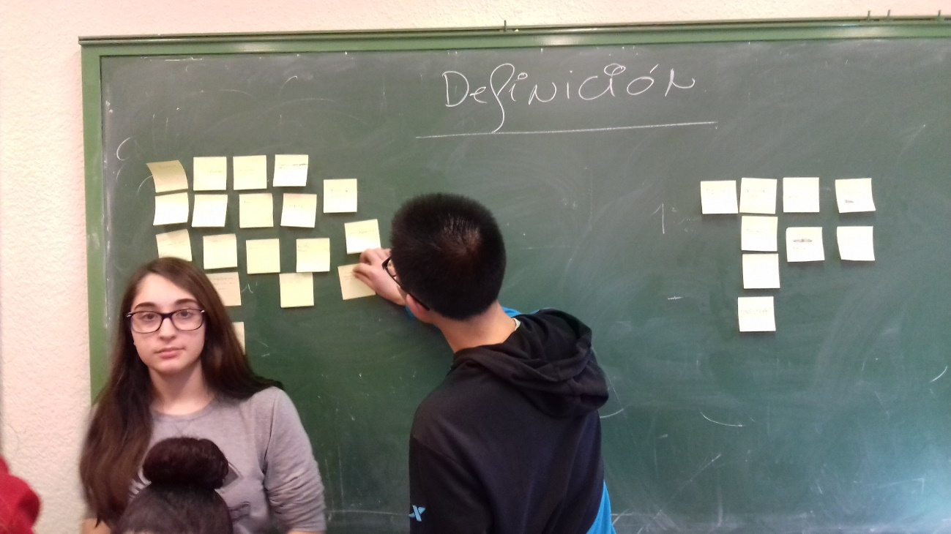Ens van fer un taller en el que vam parlar sobre els conflictes en el que vam descobrir que el conflicte no es alguna cosa negativa, sinó una oportunitat per aturar-nos i des de d’un altra perspectiva poder parlar.
També vam treballar al voltant dels estereotips que tenim els joves i els perjudicis que tenim al no estar tranquil amb el nostre físic i això fa que no tinguem una bona imatge de nosaltres mateixos.
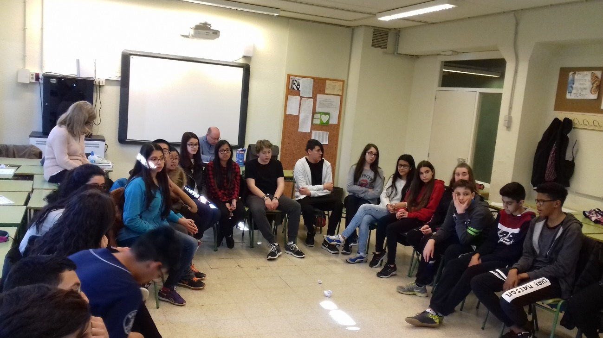
També vam fer un taller sobre convivència i un altre sobre pantalles en els que vam descobrir que la convivència que hem de buscar la part en que ens podem entendre’ns, que hem d’aprendre a ser empàtics i assertius
      - Comissions de treball
Ens vam repartir molt bé la feina va participar la majoria de la classe.
Ens vam organitzar en grups i ens vam repartir la feina: preparació de les trobades amb els alumnes de 6è; un grup que s’encarregués de fer fotos i vídeo; un grup per passar les enquestes; un altre per fer el buidatge dels resultats de les enquestes; un altre que s’encarregués de fer la memòria per presentar al certamen; i un altres que se encarregués de fer el vídeo.
      - Propostes d’actuacions
Ens vam proposar de fer un seguit de trobades amb els alumnes de 6è de l’escola Antoni Gaudí. Posar en marxa una comunicació per escrit entre padrins/es i fillols/es.
      - Actuacions
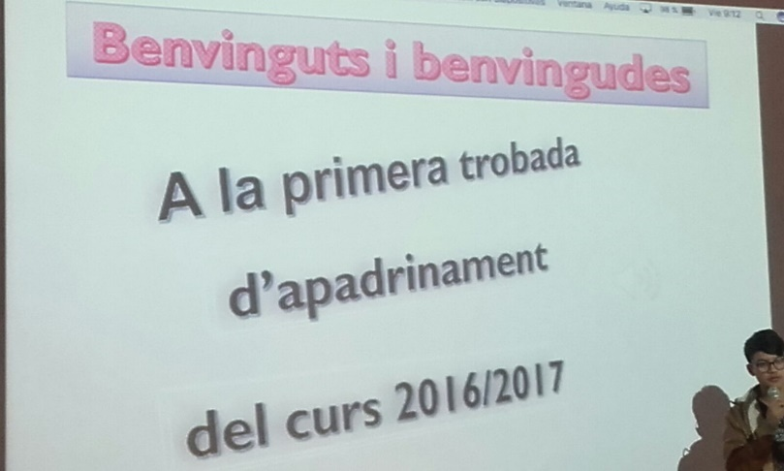
Vam fer dues trobades amb els fillols. En la primera vam fer una petita exposició feta per un grup de companys de classe per explicar de que consisteix aquets projecte i després vam fer jocs entre tots per conèixer-nos millor.
En la segona trobada ens van donar a cadascú un paper amb les característiques del nostre Fillol/a i del seu padrí/na, i ens teníem que trobar i desprès ens faríem unes entrevistes per conèixer-nos millor.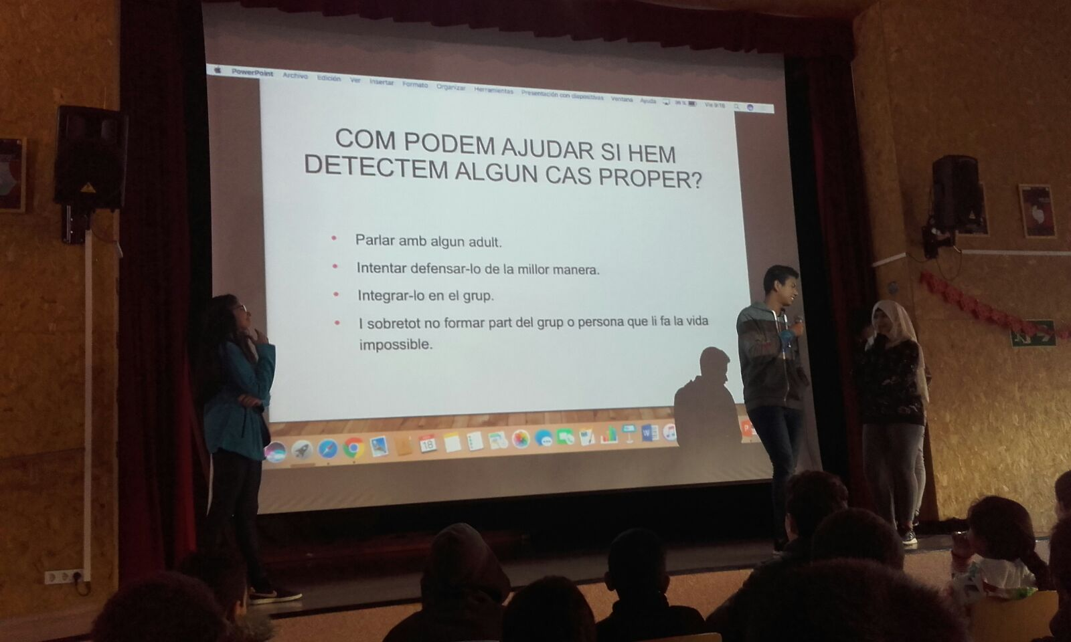

      - Conclusions
En aquest projecte hem après que hi ha nens i nenes que tenen por d’anar a l’institut, tenen por de patir bullyng, que es fiquin o es riguin d’ells per algun motiu.
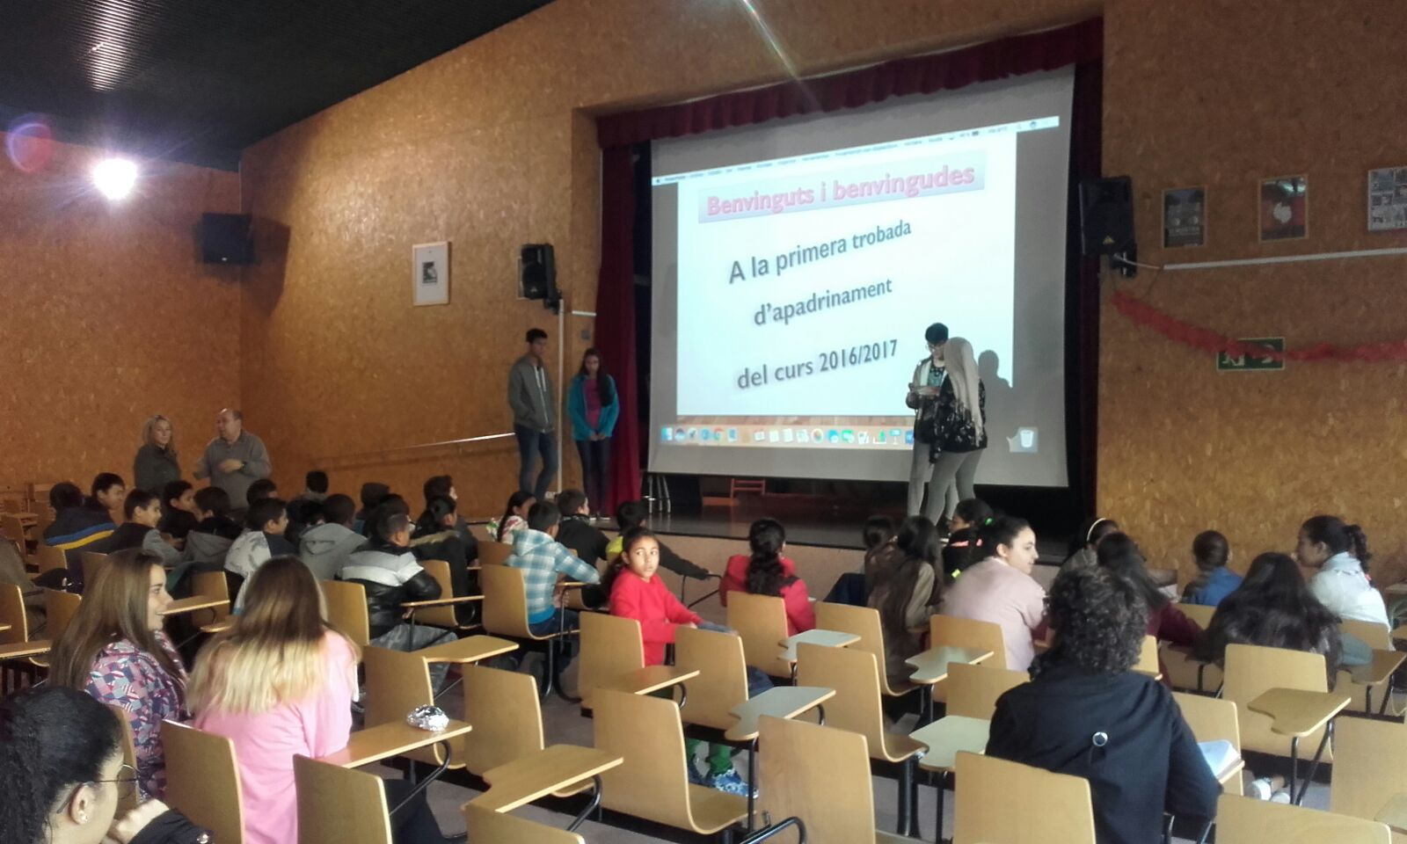També que hi han alumnes de 1r de l’ESO que pateixen aquest problemes però veiem que cada vegada que hi som més els alumnes units i es donen menys baralles .

